10月19日动态

星期四 天气：晴天 出勤人数：22人

**观察一：晨间入园**

今天早晨的入园情况：**高筠迪、彭鑫奕、户亚悦、唐可一、仲思齐、蔡松霖、陈煦、李哲、刘芃泽、肖宸锡、邢永望、郑诗俊、胡皓霆、高梓歆、郭陶霖、王梓雯、汪子恒、王晔、王宇尧、胡希瑶、**能在老师的提醒下第一次尝试找标记、挂区域牌进区域进行游戏，有了初步的区域游戏意识。

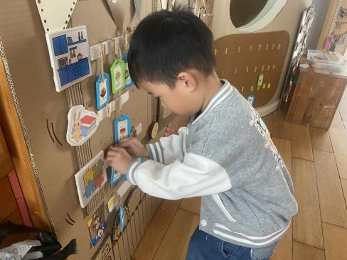 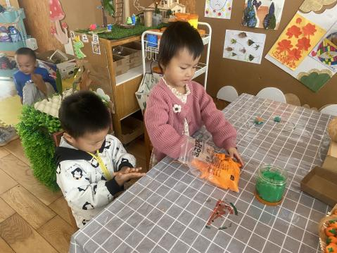 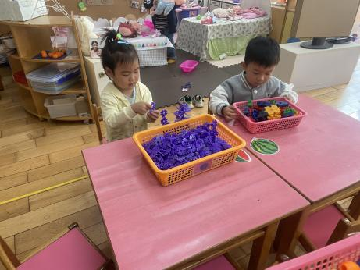

**观察二：集体活动——美术：棉签画**

这是一节用棉签蘸取颜料，在画纸上进行创作的一种画种，它的工具包括棉签、颜料和纸。 活动中选取了三种有代表性的菊花特征：曲线像豆芽形的、椭圆形的、长短直线型的，让幼儿通过自己的创作，发现菊花的美。本次活动主要是让幼儿通过画菊花，来了解菊花的其他特征，利用棉签这个生活中最常见的物品，来引导幼儿用大拇指、食指、中指捏紧棉签的中部，将棉花部分蘸上颜料在画纸上进行作画。活动中**高筠迪、彭鑫奕、唐可一、蔡松霖、邢永望、郭陶霖、王梓雯、王宇尧、胡希瑶**能够用各种点、线条、简单图形表现菊花的基本部分和主要特征，并大胆的用棉签蘸色来表现秋天的菊花。

